科技处召开2016-2017年度校级优秀科研成果申报评审会
2018年5月9日，科技处邀请校学术委员会委员与校外专家组成校评委会，在新街口校区F605会议室召开2016-2017年度校级优秀科研成果申报评审会，本次评审会由科技处处长周刚主持。
评审会上，首先由校学术委员会副主任委员沈波教授对2016-2017年度校级优秀科研成果申报事项、申报范围和对象、申报资格、评选标准、依据的相关文件精神、各评审小组注意事项及要求等作了详细说明。
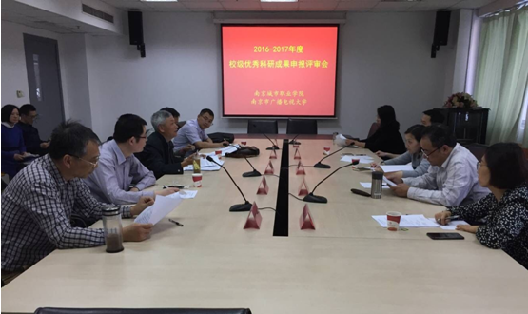
评审专家从基本观点、主要创新和学术价值、成果应用或社会效益等方面，对申报的科研成果依照材料审核、小组评议、大组研究表决的程序，评选出校级优秀科研成果。同时，根据江苏省教育厅《省教育厅关于开展2018年江苏省教育科学研究成果奖评选表彰工作的通知》文件要求，参照我校2016-2017年度优秀科研成果拟获奖名单，确定省教育科学研究成果奖拟推荐名单。
最终，经评委会评议研究，评选出2016-2017年度校级优秀科研成果一等奖2个、二等奖4个、三等奖9个，拟推荐申报江苏省教育科学研究成果高校自然科学奖1项、高校哲学社会科学研究成果奖5项、教育研究成果奖1项。
（科技处 供稿）

